Министерство образования и науки РФ

Федеральное государственное автономное
образовательное учреждение высшего образования
«Санкт-Петербургский национальный исследовательский университет
информационных технологий, механики и оптики»

факультет программной инженерии и компьютерной техники

ЛАБОРАТОРНАЯ РАБОТА № 2
по дисциплине
‘Базы данных’
Вариант №13

Выполнил:
Студент группы P3132
Юксель Хамза

Преподаватель:
Егошин Алексей Васильевич


Санкт-Петербург, 2025

- Текст задания

По варианту, выданному преподавателем, составить и выполнить запросы к базе данных "Учебный процесс".
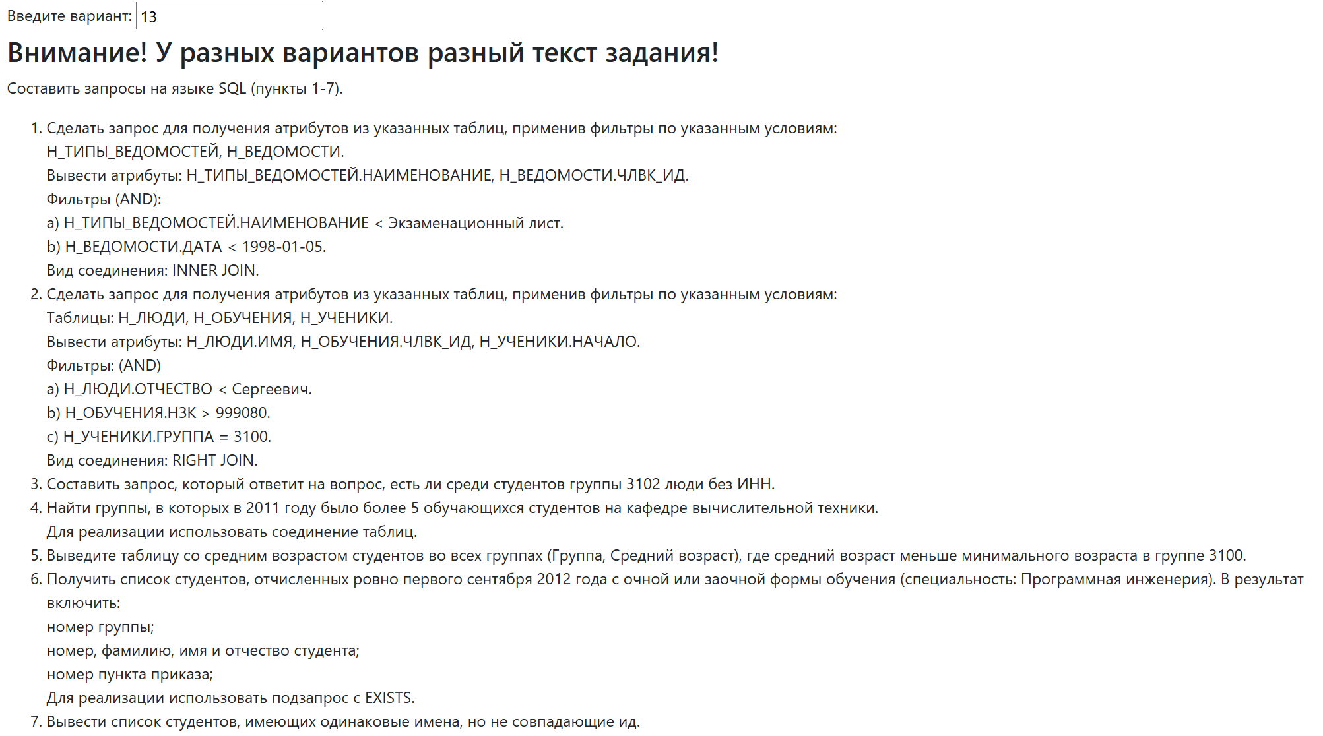
Составить запросы на языке SQL (пункты 1-7).
- Сделать запрос для получения атрибутов из указанных таблиц, применив фильтры по указанным условиям:
Н_ТИПЫ_ВЕДОМОСТЕЙ, Н_ВЕДОМОСТИ.
Вывести атрибуты: Н_ТИПЫ_ВЕДОМОСТЕЙ.НАИМЕНОВАНИЕ, Н_ВЕДОМОСТИ.ЧЛВК_ИД.
Фильтры (AND):
a) Н_ТИПЫ_ВЕДОМОСТЕЙ.НАИМЕНОВАНИЕ < Экзаменационный лист.
b) Н_ВЕДОМОСТИ.ДАТА < 1998-01-05.
Вид соединения: INNER JOIN.
- Сделать запрос для получения атрибутов из указанных таблиц, применив фильтры по указанным условиям:
Таблицы: Н_ЛЮДИ, Н_ОБУЧЕНИЯ, Н_УЧЕНИКИ.
Вывести атрибуты: Н_ЛЮДИ.ИМЯ, Н_ОБУЧЕНИЯ.ЧЛВК_ИД, Н_УЧЕНИКИ.НАЧАЛО.
Фильтры: (AND)
a) Н_ЛЮДИ.ОТЧЕСТВО < Сергеевич.
b) Н_ОБУЧЕНИЯ.НЗК > 999080.
c) Н_УЧЕНИКИ.ГРУППА = 3100.
Вид соединения: RIGHT JOIN.
- Составить запрос, который ответит на вопрос, есть ли среди студентов группы 3102 люди без ИНН.
- Найти группы, в которых в 2011 году было более 5 обучающихся студентов на кафедре вычислительной техники.
Для реализации использовать соединение таблиц.
- Выведите таблицу со средним возрастом студентов во всех группах (Группа, Средний возраст), где средний возраст меньше минимального возраста в группе 3100.
- Получить список студентов, отчисленных ровно первого сентября 2012 года с очной или заочной формы обучения (специальность: Программная инженерия). В результат включить:
номер группы;
номер, фамилию, имя и отчество студента;
номер пункта приказа;
Для реализации использовать подзапрос с EXISTS
- Вывести список студентов, имеющих одинаковые имена, но не совпадающие ид.

- Реализация запросов на SQL

-- 1. Сделать запрос для получения атрибутов из указанных таблиц, применив фильтры по -- указанным условиям:
-- Н_ТИПЫ_ВЕДОМОСТЕЙ, Н_ВЕДОМОСТИ.
-- Вывести атрибуты: Н_ТИПЫ_ВЕДОМОСТЕЙ.НАИМЕНОВАНИЕ, Н_ВЕДОМОСТИ.ЧЛВК_ИД.
-- Фильтры (AND):
-- a) Н_ТИПЫ_ВЕДОМОСТЕЙ.НАИМЕНОВАНИЕ < Экзаменационный лист.
-- b) Н_ВЕДОМОСТИ.ДАТА < 1998-01-05.
-- Вид соединения: INNER JOIN.

SELECT Н_ТИПЫ_ВЕДОМОСТЕЙ.НАИМЕНОВАНИЕ,
Н_ВЕДОМОСТИ.ЧЛВК_ИД
FROM Н_ТИПЫ_ВЕДОМОСТЕЙ
INNER JOIN Н_ВЕДОМОСТИ
ON Н_ТИПЫ_ВЕДОМОСТЕЙ.ИД = Н_ВЕДОМОСТИ.ТВ_ИД -- ТВ_ИД Внешний ключ к таблице Н_ТИПЫ_ВЕДОМОСТЕЙ
WHERE Н_ТИПЫ_ВЕДОМОСТЕЙ.НАИМЕНОВАНИЕ < 'Экзаменационный лист'
AND Н_ВЕДОМОСТИ.ДАТА < '1998-01-05';

---------------------------------------------------------
-- 2 1. Сделать запрос для получения атрибутов из указанных таблиц, применив фильтры -- по указанным условиям:
-- Таблицы: Н_ЛЮДИ, Н_ОБУЧЕНИЯ, Н_УЧЕНИКИ.
-- Вывести атрибуты: Н_ЛЮДИ.ИМЯ, Н_ОБУЧЕНИЯ.ЧЛВК_ИД, Н_УЧЕНИКИ.НАЧАЛО.
-- Фильтры: (AND)
-- a) Н_ЛЮДИ.ОТЧЕСТВО < Сергеевич.
-- b) Н_ОБУЧЕНИЯ.НЗК > 999080.
-- c) Н_УЧЕНИКИ.ГРУППА = 3100.
-- Вид соединения: RIGHT JOIN.

SELECT Н_ЛЮДИ.ИМЯ,
Н_ОБУЧЕНИЯ.ЧЛВК_ИД,
Н_УЧЕНИКИ.НАЧАЛО
FROM Н_ЛЮДИ
RIGHT JOIN Н_ОБУЧЕНИЯ
ON Н_ЛЮДИ.ИД = Н_ОБУЧЕНИЯ.ЧЛВК_ИД
RIGHT JOIN Н_УЧЕНИКИ
ON Н_ОБУЧЕНИЯ.ЧЛВК_ИД = Н_УЧЕНИКИ.ЧЛВК_ИД
WHERE Н_ЛЮДИ.ОТЧЕСТВО < 'Сергеевич'
AND Н_ОБУЧЕНИЯ.НЗК > '999080'
AND Н_УЧЕНИКИ.ГРУППА = '3100';

---------------------------------------------------------

-- 3. Составить запрос, который ответит на вопрос, есть ли среди студентов группы 3102 люди без ИНН.

SELECT Н_ЛЮДИ.ИД,
Н_ЛЮДИ.ФАМИЛИЯ,
Н_ЛЮДИ.ИНН,
Н_УЧЕНИКИ.ГРУППА
FROM Н_ЛЮДИ
JOIN Н_УЧЕНИКИ
ON Н_ЛЮДИ.ИД = Н_УЧЕНИКИ.ЧЛВК_ИД
WHERE Н_УЧЕНИКИ.ГРУППА = '3102'
AND Н_ЛЮДИ.ИНН IS NULL;

---------------------------------------------------------
-- 4. Найти группы, в которых в 2011 году было более 5 обучающихся студентов на
-- Кафедре вычислительной техники.
-- Для реализации использовать соединение таблиц.

SELECT Н_УЧЕНИКИ.ГРУППА
FROM Н_УЧЕНИКИ
JOIN Н_ПЛАНЫ
ON Н_УЧЕНИКИ.ПЛАН_ИД = Н_ПЛАНЫ.ИД
JOIN Н_ОТДЕЛЫ
ON Н_ПЛАНЫ.ОТД_ИД = Н_ОТДЕЛЫ.ИД
WHERE Н_ОТДЕЛЫ.ИМЯ_В_ИМИН_ПАДЕЖЕ LIKE '%вычислительной техники%'
AND Н_УЧЕНИКИ.НАЧАЛО < '2012-01-01'
AND (Н_УЧЕНИКИ.КОНЕЦ IS NULL OR Н_УЧЕНИКИ.КОНЕЦ >= '2011-01-01')
GROUP BY Н_УЧЕНИКИ.ГРУППА
HAVING COUNT(*) > 5;

---------------------------------------------------------

-- 5.
-- Выведите таблицу со средним возрастом студентов во всех группах (Группа, Средний возраст), где средний возраст меньше минимального возраста в группе 3100.

SELECT
Н_УЧЕНИКИ.ГРУППА, -- grup
ROUND(AVG(EXTRACT(YEAR FROM AGE(Н_ЛЮДИ.ДАТА_РОЖДЕНИЯ))), 2) AS СРЕДНИЙ_ВОЗРАСТ -- tüm grupların ort yaşı
FROM
Н_УЧЕНИКИ
JOIN
Н_ЛЮДИ ON Н_УЧЕНИКИ.ЧЛВК_ИД = Н_ЛЮДИ.ИД
WHERE
Н_ЛЮДИ.ДАТА_РОЖДЕНИЯ IS NOT NULL
AND Н_ЛЮДИ.ДАТА_РОЖДЕНИЯ <= CURRENT_DATE -- gelecekte doğanları filtreledik
GROUP BY
Н_УЧЕНИКИ.ГРУППА
HAVING
AVG(EXTRACT(YEAR FROM AGE(Н_ЛЮДИ.ДАТА_РОЖДЕНИЯ))) <
(
SELECT MIN(EXTRACT(YEAR FROM AGE(Н_ЛЮДИ.ДАТА_РОЖДЕНИЯ)))
FROM Н_УЧЕНИКИ
JOIN Н_ЛЮДИ
ON Н_УЧЕНИКИ.ЧЛВК_ИД = Н_ЛЮДИ.ИД
WHERE Н_УЧЕНИКИ.ГРУППА = '3100'
AND Н_ЛЮДИ.ДАТА_РОЖДЕНИЯ <= CURRENT_DATE
);

---------------------------------------------------------
-- 6.
-- Получить список студентов, отчисленных ровно первого сентября 2012 года с очной --- или заочной формы обучения (специальность: Программная инженерия). В результат ---- включить:
-- номер группы;
-- номер, фамилию, имя и отчество студента;
-- номер пункта приказа;

SELECT
Н_УЧЕНИКИ.ГРУППА,
Н_УЧЕНИКИ.ИД AS НомерСтудента,
Н_ЛЮДИ.ФАМИЛИЯ,
Н_ЛЮДИ.ИМЯ,
Н_ЛЮДИ.ОТЧЕСТВО,
Н_УЧЕНИКИ.П_ПРКОК_ИД AS НомерПунктаПриказа
FROM
Н_УЧЕНИКИ
JOIN
Н_ЛЮДИ ON Н_УЧЕНИКИ.ЧЛВК_ИД = Н_ЛЮДИ.ИД
WHERE Н_УЧЕНИКИ.КОНЕЦ = '2012-09-01'
AND Н_УЧЕНИКИ.ПРИЗНАК = 'отчисл'
AND EXISTS (
SELECT 1
FROM Н_ОБУЧЕНИЯ
JOIN Н_ВИДЫ_ОБУЧЕНИЯ ON Н_ОБУЧЕНИЯ.ВИД_ОБУЧ_ИД = Н_ВИДЫ_ОБУЧЕНИЯ.ИД
JOIN Н_ПЛАНЫ ON Н_УЧЕНИКИ.ПЛАН_ИД = Н_ПЛАНЫ.ИД
JOIN Н_НАПР_СПЕЦ ON Н_ПЛАНЫ.НАПС_ИД = Н_НАПР_СПЕЦ.ИД
WHERE
Н_ОБУЧЕНИЯ.ЧЛВК_ИД = Н_УЧЕНИКИ.ЧЛВК_ИД
AND Н_ВИДЫ_ОБУЧЕНИЯ.НАИМЕНОВАНИЕ IN ('Основное образование', 'Второе образование')
AND Н_НАПР_СПЕЦ.НАИМЕНОВАНИЕ = 'Программная инженерия'
);

---------------------------------------------------------

-- 7. Вывести список студентов, имеющих одинаковые имена, но не совпадающие ид.

SELECT Н_ЛЮДИ.ИД,
Н_ЛЮДИ.ИМЯ
FROM Н_ЛЮДИ
WHERE Н_ЛЮДИ.ИМЯ IN (
SELECT Н_ЛЮДИ.ИМЯ
FROM Н_ЛЮДИ
GROUP BY Н_ЛЮДИ.ИМЯ
HAVING COUNT(*) > 1
)
ORDER BY Н_ЛЮДИ.ИМЯ, Н_ЛЮДИ.ИД;

- Вывод

При выполнении лабораторной работы я познакомился с основными функциями языка SQL и диалекта PostgreSQL. Научился писать запросы, получать, агрегировать, отсеивать и сортировать полученные данные с использованием различных синтаксических конструкций языка. В результате был освоен язык DML SQL, предназначенный для работы с данными, хранящимися внутри базы данных.

